Informe de gestión de operación de alimentos y bebidas y plan de acción basado en objetivos de desarrollo sostenible y contingencia COVID-19

Propuesta gastronómica universitaria “Los Cuates Colombianos”

Universidad Externado de Colombia
Facultad de Administración de Empresas Turísticas y Hoteleras

Presentado a docentes de sexto semestre

Elaborado por: María Alejandra Barriga Montaña, Andrea Camila Cortés Flórez, Verónika Chivatá Narváez, Sara Sofia Fonseca Rojas, Catalina Herrera Villamil, Lina Alejandra Rojas Villegas y Alison Camila Vallejo Buitrago.

2022-1

Tabla de contenido
Resumen 4
Palabras claves 5
Abstract 5
Introducción 6
Metodología 6
Objetivo general 6
Objetivos específicos 7
Capítulo I: Propuesta de gestión gastronómica: Los Cuates Colombianos 7
Idea de producto base 7
Diferencial del producto y políticas de valor 8
Capítulo II: Definición de la oferta 9
Segmentación 9
Branding de la marca 10
Análisis del entorno 12
Capítulo IV: Consolidación del menú 20
Capítulo V: Análisis contable de Los Cuates Colombianos 21
Plan de Cuentas para Los Restaurantes (USAR) 23
Gasto de ocupación 23
Gasto de operación 23
Gasto de mercadeo y/o publicidad 24
Gastos de preapertura 24
INVENTARIO LCC 25
Análisis de uso del producto 26
Inversión recursos físicos 26
Plan de mantenimiento y reinversión 27
Estado de resultados 28
Capítulo VI: Modelo logístico de Los Cuates Colombianos 28
Manual de procesos 29
Manual de funciones Los Cuates Colombianos 29
Número de cubiertos por cocinero y mesero 30
Proceso de compra de inventario 30
Cronograma de producción 31
Días y horas de apertura 32
Capítulo VII: Estándares de Buenas Prácticas de Manufactura (BPM), protocolos de bioseguridad 32 y HACCP
Conclusiones 35
Referencias 35
Anexos 38

Resumen
El presente proyecto tiene como objetivo diseñar una propuesta gastronómica que tendrá lugar en la Universidad Externado de Colombia, la cual está dirigida hacia estudiantes, profesores, funcionarios y visitantes de los alrededores de la institución. Para ello, es necesario establecer pasos en la elaboración de la preapertura e inauguración del establecimiento gastronómico llamado “Los Cuates Colombianos”. Además, se llevarán a cabo diferentes procesos en los que se dará estudio a la recolección e interpretación de la información necesaria para la construcción y crecimiento de este.
De la misma forma, se tiene en cuenta la coyuntura actual como la oportunidad de brindar nuevos productos y servicios en la zona, con el fin de crear innovadoras experiencias para los consumidores y buscar la mitigación de los efectos causados por la pandemia. Además, se proyecta una innovadora visión a partir de los 17 objetivos de desarrollo sostenibles (ODS) que contribuyan al desarrollo de la universidad y del establecimiento gastronómico. Por esto, para la elaboración del trabajo de investigación se expondrá el contexto general de la zona de estudio, es decir, la Universidad Externado de Colombia.
Posterior a esto, se llevará a cabo el desarrollo y análisis respecto a la competencia del mercado en establecimientos gastronómicos, aspectos económicos y financieros de la empresa, además de la relación que se plantea ejecutar con los clientes. De este modo, se establecerán distintos factores que incurren en la idea de modelo de negocio: contabilidad, costos de alimentos y bebidas, mercadeo de alimentos y bebidas, gestión de cocinas, servicio profesional de alimentos y bebidas, sumillería y aseguramiento de la calidad, con el objetivo de implementar estrategias, tácticas y actividades para ejecutar la creación del restaurante a través de la gestión de macro y micro procesos al interior de la organización.

Palabras claves
Desarrollo sostenible, gastronómico, estrategias, coyuntura actual.

Abstract
The objective of this project is to design a gastronomic proposal that will take place at the Universidad Externado de Colombia, which is aimed at students, professors, employees and visitors from the surroundings of the institution. For this, it is necessary to establish steps in the elaboration of the pre-opening and inauguration of the gastronomic establishment called "Los Cuates Colombianos". In addition, different processes will be carried out in which the collection and interpretation of the necessary information for the construction and growth of the establishment will be studied.
In the same way, the current situation is considered as an opportunity to provide new products and services in the area, in order to create innovative experiences for consumers and seek to mitigate the effects caused by the pandemic. In addition, an innovative vision is projected from the seventeen sustainable development goals (SDGs) that contribute to the development of the university and the gastronomic establishment. Therefore, for the elaboration of the research work, the general context of the study area, i.e., the Universidad Externado de Colombia, will be presented.
After this, the development and analysis will be carried out regarding the market competition in gastronomic establishments, economic and financial aspects of the company, in addition to the relationship that is planned to be executed with customers. In this way, different factors will be established that incur in the business model idea: accounting, food and beverage costs, food and beverage marketing, kitchen management, professional food and beverage service, sommelier and quality assurance, with the objective of implementing strategies, tactics and activities to execute the creation of the restaurant through the management of macro and micro processes within the organization.

Key words: Sustainable development, gastronomy, strategies, current situation.

Introducción
El presente documento consiste en la realización del informe de gestión y plan de acción para la creación del establecimiento gastronómico ubicado en la Universidad Externado de Colombia. Para esto, se tendrán en cuenta componentes teóricos y prácticos que se adquirirán a lo largo del semestre en los diferentes espacios académicos: Contabilidad Hotelera, Control y Costos de Alimentos y Bebidas, Servicio Profesional en Alimentos y Bebidas, Mercadeo de Alimentos y Bebidas, Aseguramiento de la Calidad y Sumillería. Según lo anterior, se elaborará un modelo de negocio gastronómico mediante la creación de la idea del producto, el estudio de la zona, análisis del entorno, la segmentación del mercado, la creación del menú y su estructura de costos, con el fin de establecer bases para la apertura y operación al público de dicho establecimiento.

Metodología
Para el presente informe de gestión, se realizó una investigación cualitativa, dado que se realizó un proceso de observación, análisis y recolección de información de datos secundarios y primarios en relación con la Universidad Externado de Colombia. Esto, con el objetivo de identificar el grupo objetivo al que se desea enfocar y diseñar la idea de negocio. Adicionalmente, los soportes de clase dados en los diferentes espacios académicos brindan la base para la determinación del plan de negocio de la propuesta gastronómica. Además, es importante resaltar que a través de diferentes recursos informativos (internet, libros y recetarios) se recopilaron distintas recetas de la gastronomía mexicana y colombiana que representan la esencia de la cultura y tradición de cada uno de los países.

Objetivo general
Desarrollar una propuesta gastronómica en la Universidad, desde la FAETH basándose en los estudiantes y sus ejercicios académicos, y estará dirigido a estudiantes en general, a funcionarios, profesores y otros visitantes de la universidad y de la zona.

Objetivos específicos
- Identificar las características específicas del establecimiento de alimentos y bebidas.
- Describir las actividades realizadas en un proceso de preapertura del establecimiento gastronómico.
- Identificar y aplicar los indicadores cualitativos y cuantitativos de cada una de las áreas de la operación.
- Elaborar el informe de la gestión de la operación realizada en el establecimiento escogido.

Capítulo I: Propuesta de gestión gastronómica: Los Cuates Colombianos
Para la creación del restaurante llamado “Los Cuates Colombianos”, se tuvieron en cuenta distintos aspectos para establecer la clasificación del establecimiento gastronómico como: tipo de cocina, tipo de comida, tipo de alimentos, tipo de categoría gastronómica , tipo de servicio, tipo de menú, cantidad de tenedores y tiempo de servicio. Esto permite que la organización defina su normatividad, políticas, principios, estándares de calidad y el nivel que ofrecerán a sus comensales (ver figura 1).

Idea de producto base
La propuesta gastronómica se fundamenta en la construcción de sabores a través de preparaciones de platos tradicionales de Colombia y México, pero con un concepto de emplatado poco común: los alimentos serán servidos y mezclados dentro de un cono comestible de pan de chimenea o tortilla. Esta transformación del emplatado se da en función de las necesidades y tiempos de los comensales a través de la innovadora forma del cono de pan, de tal manera que el recipiente sea comestible y genere una nueva experiencia culinaria, evocando las preparaciones tradicionales junto con diferentes técnicas modernas de cocina. Además, el menú se dividirá en platos de dichos países, es decir, habrá una sección de conos colombianos y otra de conos mexicanos.
En complemento al párrafo anterior es importante recalcar que, el restaurante Los Cuates Colombianos es un establecimiento de comida colombo-mexicana en bowls, de primera clase (2 tenedores) en el cual se ofrece alimentos a la carta y un menú de 4 tiempos (Universidad de Cuenca, 2012, p. 21). El menú 4 tiempos está formado por una botana (croquetas), entrada (ensalada fría), plato fuerte y postre. (Solo Banquetes, 2018, p.1). Con base en lo anterior, es un tipo de servicio “Fast food”, es decir que su servicio es rápido, el precio de los platos es económico, el menú presenta una variedad de comidas, los clientes realizan y reciben sus pedidos en las mesas (Franquicias de comida, 2022, p.1); Take away, porque se refiere a la “comida servida dentro del restaurante para ser consumida fuera de él” (Bolsalea, 2021, p.1) Con respecto al modelo, es una cocina artesanal porque todos los productos como salsas, cebollas caramelizadas, patacones en forma de bowl… y todas las preparaciones ya listas son con productos naturales, sin recurrir a los elaborados por procesos industriales; destacando así su sabor, color y aroma (El Universo, 2017) (ver figura 1).

Diferencial del producto y políticas de valor
Cabe resaltar que, el valor agregado del emprendimiento es la presentación de los productos ya que se busca transformar el emplatado convencional de vajilla por medio de la innovadora forma del pan de chimenea. Además, la oferta de productos está destinada a la comunidad educativa y funcionarios de la Universidad Externado de Colombia, por lo que, es importante proyectar la sazón comida mexicana y colombiana en una comida que sea maleable conforme al tiempo del cliente y el apetito o paladar de los comensales. El establecimiento gastronómico desea proyectar un producto con valor agregado en su presentación y multiculturalidad para los comensales, debido a que los alimentos serán servidos en forma de cono donde la textura, suculencia y sabor de la gastronomía se unen con la cultura para convertirse en un solo producto. Además, es indispensable definir los valores y principios institucionales para determinar la identidad y cultura organizacional de “Los Cuates Colombianos”.
El conjunto de estos aspectos promueve un excelente clima laboral entre los colaboradores y busca brindar un servicio de calidad para los comensales. Por tanto, se plantean ideales organizacionales como la integridad, eficiencia, servicio, respeto, responsabilidad, compromiso, identidad, transparencia, constancia, creatividad y tradición. Además, las políticas de valor cuentan como principal objetivo representar el compromiso ético con la higiene, la calidad, el servicio y la producción en el ámbito gastronómico. Por tanto, el grupo de trabajo tiene en mente la responsabilidad, disciplina y disposición para el trabajo en equipo en función de los lineamientos dados por el Ministerio de Salud y Protección Social y la Etiqueta y Cultura Gastronómica Occidental. Por esto, “Los Cuates Colombianos” tiene un compromiso e interés por adquirir y mantener la destreza de aplicar los conocimientos gastronómicos de forma responsable con el manejo de los equipos, utensilios y materia prima necesaria para brindar productos y servicios de calidad al comensal.

Capítulo II: Definición de la oferta
Para poder definir al grupo de consumidores al cual se quiere dirigir el establecimiento gastronómico “Los Cuates Colombianos” es necesario estudiar las características, comportamiento, gustos y preferencias del grupo objetivo al que se está dirigiendo, con el fin satisfacer sus necesidades (Puerta, comunicación personal, 2020) Asimismo, identificar el segmento de mercado, crear estrategias y objetivos, las cuales ayuden al establecimiento a generar una ventaja competitiva frente a la competencia.
Seguido a esto, el público objetivo ideal para el modelo de negocio son jóvenes universitarios (hombres y mujeres) de 18 a 27 años, con ingresos menores a 1 Salario Mínimo Legal Mensual Vigente, los cuales buscan establecimientos gastronómicos asequibles, de fácil consumo y que cumpla con sus expectativas, teniendo en cuenta los tiempos y necesidades de los consumidores. Con base en esta información se realizó un “Buyer persona” (Ver figura 6) en el cual se detalló el perfil de un cliente ideal, para tener información personalizada y realista de los clientes que se quieren atraer para que consuman los servicios que se están ofreciendo.

Objetivos del restaurante

Segmentación
De acuerdo con lo anterior, se pudo identificar que el establecimiento no solo cuenta con un solo tipo de segmento de mercado debido que, el grupo objetivo cuenta con varias características las cuales encajan en una amplia gama. Como primer tipo de segmento se encuentra la segmentación demográfica, en la cual se hizo el perfil del mercado meta al cual se quiere llegar. Por ello, se tomaron ítems socioeconómicos para analizar el comportamiento del consumidor como ya se mencionó anteriormente, en el cual los universitarios están buscando un establecimiento que ofrezca comida a buen precio, con un buen sabor y fácil de adquirir.
En segundo lugar, se evidencia la segmentación de clientes por beneficio puesto que, el restaurante ofrecerá un menú de comida rápida, en la cual, el cliente no solo obtendrá el beneficio de consumo en un tiempo mínimo, sino que también se podrá transportar los alimentos a cualquier parte donde el cliente desee estar. Finalmente, el segmento geográfico es la base fundamental para atraer al grupo objetivo dado que, el establecimiento va a estar situado dentro de la Universidad Externado de Colombia, con el fin de tener un mayor alcance de toda la comunidad universitaria, asimismo, poder lograr valor agregado y con esto un mayor posicionamiento frente a la competencia (Escuela Online de Marketing Gastronómico, s.f.).

Branding de la marca
De acuerdo con el modelo gastronómico que se propuso, se ha diseñado la marca con el fin de que los consumidores identifiquen fácilmente el establecimiento, al igual que para diferenciarse de los demás locales. Por otro lado, generar una identidad, en la cual se puedan distinguir los aspectos principales que el establecimiento quiere transmitir hacia los consumidores (Puerta, comunicación personal, s.f.). A partir de lo anterior, “Los Cuates Colombianos” se desea posicionar cómo un establecimiento gastronómico que cuente con una fusión colombo mexicana y este ubicado en la Universidad Externado de Colombia, con el fin de que los estudiantes tengan más opciones de consumo, así como facilidades para comprar alimentos en el menor tiempo posible.

Elaboración propia. (2022). Nota: Logotipo de Los Cuates Colombianos.

Por otro lado, en el logotipo se encuentra el nombre del restaurante; este logo busca crear en la mente del consumidor una imagen que pueda difundir una percepción tanto de las raíces colombianas como de las mexicanas y que estas se vean reflejadas en cada preparación. Asimismo, quiere reflejar la unión de estas dos culturas que se caracterizan por la calidez y dedicación a la hora de preparar los diferentes platos. Además, el slogan que se definió para la marca es “Juntemos culturas”, debido a la fusión colombo mexicana del producto que se ofrecerá al cliente.
En cuanto a los colores que se usaron para realizar el logo, se puede observar que en su mayoría son tonos pasteles cómo beige, marrón, verde oscuro y naranja pálido. En primer lugar, el color beige que se encuentra en la ruana, la cual representa la tradición de los campesinos quienes cultivan la tierra para cosechar los productos que se utilizan a diario en cada una de las preparaciones. El color marrón, el cual está en la franja inferior de la ruana, en el sombrero y en la tes de la persona, hace referencia a la multiculturalidad de los dos países hermanos debido a sus raíces indígenas y la similitud de los alimentos que extraen de la tierra, para luego ser consumidos. Por otro lado, el color verde, significa el entorno natural que permite la siembra de diversos productos, de igual manera, representa la frescura de los alimentos que van directo de la tierra hacia la mesa. Por último, el color naranja, además de ser un color llamativo en los alimentos, se ve representado en el atardecer en las llanuras colombianas y mexicanas, resaltando los colores de cada uno de los alimentos cosechados. Teniendo en cuenta la tipografía usada, se usó una fuente formal, donde prima el color negro, el cual demuestra elegancia y poder de ambas culturas, asimismo, es fácil de identificar por medio de las iniciales, las cuales abarcan la mayoría del logo, dando como resultado que se quede en la mente del consumidor.
Los Cuates Colombianos tienen como objetivo principal, brindar un servicio express al alcance de todos los jóvenes universitarios, es decir, que los tiempos de entrega de los platos sean en el menor tiempo posible y a su vez se consuman en un tiempo prudencial, de igual manera, tendrán la posibilidad de pedirlo para llevar o comerlo donde se sienta a gusto buscando brindar un servicio completo que genere en el consumidor nuevas experiencias. De esta forma, se busca alcanzar un posicionamiento en la mente de los clientes como un lugar que no solo ofrece comida con buen sabor y a buen precio, sino donde puedan compartir momentos en conjunto con la gastronomía.

Análisis del entorno
Teniendo en cuenta la propuesta culinaria, es necesario realizar una segmentación del mercado que este dirigida a estudiantes, docentes y funcionarios de la Universidad Externado de Colombia, así como a personas externas a esta. De acuerdo con lo anterior, se llevará a cabo un análisis del entorno, con el fin de determinar las influencias internas y externas que puedan llegar a ser una amenaza u oportunidad para el establecimiento gastronómico. Asimismo, es necesario mantener las fortalezas y explotarlas para conseguir un posicionamiento en el mercado y, de igual forma, identificar las debilidades internas para poder proponer soluciones que agreguen valor para la empresa. Por esta razón, se realizará la matriz DOFA (debilidades, oportunidades, fortalezas y amenazas) la cual generará estrategias para llevar un buen manejo interno y externo de la empresa y mejorar las ventajas competitivas (Córdoba, s.f.).
VARIABLES INTERNAS | FORTALEZAS  - El establecimiento ofrece una gran variedad de platos, para satisfacer las necesidades de los clientes  - Tiene amplias opciones con diferentes medios de pago  - El restaurante se encuentra ubicado dentro de la universidad lo que facilita el reconocimiento de la marca por parte de los estudiantes  - Cuenta con un consumo flexible, es decir, se puede consumir dentro del establecimiento o se puede llevar a cualquier lugar.  - Cuenta con un espacio amplio y ameno para los estudiantes  - Sus precios son asequibles para abarcar todo el mercado meta | DEBILIDADES  - En comparación con los demás establecimientos que se encuentran en la universidad, la infraestructura del establecimiento creado es mucho menor  - El restaurante no tiene opción de pedir online  - Creación de más establecimientos gastronómicos dentro de la universidad  - No cuenta con opciones variadas en el menú para personas vegetarianas o veganas  - Poca difusión y promoción del establecimiento
VARIABLES EXTERNAS | OPORTUNIDADES  - Necesidad de establecimientos gastronómicos dentro y fuera de la universidad, debido a que el aforo de los restaurantes ya existentes es muy limitado y el porcentaje de la población estudiantil lo sobrepasa.  - El restaurante tendrá una gran oportunidad de posicionarse en la zona, puesto que la demanda de restaurantes es demasiado alta y la oferta es baja.  - Las tecnologías permiten la promoción y fácil acceso al producto.  - La mayoría de los estudiantes, operativos y docentes tienen acceso a un dispositivo móvil.  - Apoyo a la generación de empleo en la comunidad local.  - Teniendo en cuenta el estilo de vida de los estudiantes y sus hábitos alimenticios, la mayoría de los estudiantes prefiere comida fácil de consumir, adquirir y llevar, tal y como se ofrecerá el producto gastronómico.  - El restaurante está ubicado lejos de la competencia y dentro de la universidad, por lo que los comensales preferirían no tener que desplazarse al estar en la institución.  - Promocionar el restaurante a través de la Facultad de Administración de Empresas Turísticas y Hoteleras.  - Generar posibles alianzas con agremiaciones sectoriales a través de la Facultad de Administración de Empresas Turísticas y Hoteleras (ACODRES, ASOBARES, etc.).  - La universidad cuenta con conexión a internet gratuita.  - El restaurante está ubicado en el Centro Histórico de Bogotá y promueve la multiculturalidad, atrayendo visitantes tanto de la universidad como locales y extranjeros. | AMENAZAS  - Existe baja oferta del producto gastronómico que el restaurante ofrece (fusión mexicana y colombiana), por lo que los precios al consumidor no serán tan asequibles mientras el restaurante busca su posicionamiento en el mercado.  - La locación de la universidad es de difícil acceso.  - La inseguridad en la zona no permite que los restaurantes estén abiertos al público durante la noche.  - Falta de medidas de accesibilidad e inclusión para personas discapacitadas.  - Dado a la altura en la que se encuentra la universidad, el clima es frío especialmente en las mañanas.  - La cafetería La Banca de la universidad tiene un menú amplio a precios bajos (comida tradicional, comida rápida y panadería).  - La inflación a nivel nacional de alimentos y bebidas (canasta familiar).  - Subida del dólar y devaluación del peso colombiano, lo cual aumenta el nivel de precios en productos importados.  - La reforma tributaria aumentó el impuesto sobre la renta al 35% en el año gravable del 2022.  - Riesgo de inseguridad en la universidad, puesto que tiene campus abierto y cualquier persona puede entrar libremente a las instalaciones.  - Falta de infraestructura para motos y bicicletas para domicilios.  - Posible escasez de alimentos por cambios climáticos y protestas sociales.  - Posibles afectaciones y riesgos por protestas y disturbios en el centro de Bogotá.
Matriz DOFA. Elaboración propia, 2022.
Capítulo III: Marketing 360
Después de la creación del restaurante, el cual necesita de una estructura económica, humanística y logística, se deben determinar ciertas estrategias que ayudarán a moldear y acabar de construir el establecimiento, con el fin de, asegurar el buen funcionamiento y atraer consumidores para generar fidelización y posicionamiento en el mercado universitario. Teniendo en cuenta el posicionamiento deseado por Los Cuates Colombianos en el mercado, se diseñó una serie de estrategias que impulsarían las metas propuestas del restaurante: estrategias de producto, precio, comunicación, distribución, entre otras (también puede ver el siguiente hipervínculo Estrategias).
Para la estrategia de producto el restaurante utilizará una estrategia de alteración de productos, que iniciará con un estudio de benchmarking estudiando los productos estrella de la competencia directa, entiéndase como directa a todos los restaurantes que estén cerca a la ubicación de la empresa y que tengan temática mexicana. De manera que se puedan investigar y entender las tendencias del mercado. Con esta fase, se llegará a la conclusión de cuáles son los productos que más utiliza la competencia, buscando los puntos en común de los productos que ofrecen. Posteriormente, se podrá saber qué está bien y qué se puede mejorar de estos productos. Ya con esto, se podrá diseñar un producto que sea la evolución, a través de su alteración buscando su mejora, de los productos estudiados.
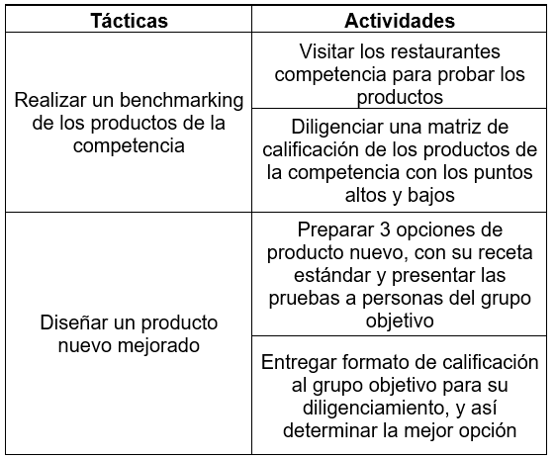
Elaboración propia. (2022).
En el caso de la estrategia de precio estará en la misma línea de la realizada para la estrategia de producto. Al haber diseñado un producto que sea una versión mejorada del de la competencia, se puede implementar una estrategia de descreme. Con la cual se ofrecerá un producto de mayor calidad con un precio acorde, de manera que el producto se posicione en la mente del consumidor como uno de calidad y prestigio. Y así, cuando la competencia intente realizar un proceso parecido, al observar que “Los cuates colombianos” ofrece un producto mejor, y lo intente copiar, ya se habrán acumulado los beneficios suficientes para ir reduciendo progresivamente el precio del producto, hasta llegar a precios promedio de mercado. Lo anterior estará acompañado de 5 estrategias de promoción de ventas que se listan a continuación:
1. Estrategia de interacción: Incentivar el reconocimiento de LCC en el centro histórico de la ciudad, de manera que las 3 personas con mayor cantidad de "me gusta" y comentarios en un post etiquetando a “Los Cuates Colombianos” serán ganadores de una comida todo incluido.
2. Concursos gastronómicos: participar en concursos nacionales de gastronomía como el "Taco Fest" u otros concursos, con el fin de que el restaurante se de a conocer por sus platillos y así atraer a nuevos consumidores que agreguen contenido a sus redes sociales con los mejores platos que degustaron.
3. Concurso de selfies: ofrecer experiencias únicas a los consumidores por medio de un recorrido corto por la Calendaría (1 hora) y en mitad de este se le estregará al cliente una degustación variada de los platos. Sin embargo, la persona primero deberá cumplir un reto: mientras come la degustación, debe tomarse una selfie en cualquier sitio visitado en el recorrido etiquetando a LCC y la mejor selfie se gana una comida gratis para 2 personas.
4. Estrategia de fidelización: con la que se dará una tarjeta de cliente fiel a los comensales, para que aquellos que completen 10 tacos comprados en un plazo de un mes, puedan reclamar un taco gratis con su compra.
5. Estrategia de difusión en redes sociales, que consistirá en que cada viernes aquellos clientes que suban una publicación a sus redes sociales (Facebook, Instagram, TikTok), tendrán un 15% de descuento en el plato que quieran.
6. Estrategia de premiación, que se llamará “cuates bien parceros” y que estará basada en premiar a los 5 clientes más fieles del mes con un almuerzo completo gratis.
7. Estrategia de bonificación, que premiará con un 20 % de descuento en un producto de su escogencia a los estudiantes que presenten una evaluación en la que hayan obtenido una nota superior a 4.5.
8. Estrategia de concurso, con la cual se buscará que los clientes entren a un concurso de giveaway, y quien tenga la publicación con más likes en Instagram, será merecedor de un almuerzo para dos personas totalmente gratis.
En el caso de la estrategia de distribución, el establecimiento contará con diferentes canales, los cuales ayudarán a la promoción y difusión del nuevo restaurante que estará situado a los alrededores de la Universidad Externado de Colombia. En primer lugar, se tendrá una distribución exclusiva puesto que, la elaboración de los productos se hace conforme a los pedidos recibidos, por lo cual, en estos momentos solo se necesita de un establecimiento para vender los productos. Por otro lado, otro factor para esta distribución es la zona geográfica, dado que, los productos solo estarán ubicados en un punto en específico dirigidos a un segmento de mercado en especial. A partir de lo anterior, el restaurante contará con un punto de venta físico puesto que, es más fácil que los potenciales consumidores les sea más fácil ir directamente al establecimiento a pedir alguno de los productos. No obstante, se quiere complementar en un futuro con venta virtual para personas que deseen adquirir productos sin tener que moverse a los puntos de venta, lo que permitirá una expansión en el mercado (Acosta, 2017).
Ahora bien, en cuanto a los canales que maneja, el primero será identificar a los proveedores de materia prima que permiten el proceso de transformación al producto final. A partir de lo anterior, el restaurante optara por un canal directo, es decir, que no se tendrán intermediarios, por lo cual será un trato entre el restaurante y el cliente. No obstante, se conectará con canales automatizados, los cuales permitirán que el cliente encuentre la carta de los productos por medio de un código QR, asimismo, por medio de las redes sociales, como lo es Instagram, los consumidores podrán observar las publicaciones que se hagan y esto generará un deseo de visitar el restaurante.
Por otra parte, la estrategia de comunicación estará enfocada en difusión masiva por medio de la red social Instagram, en donde se contratará publicidad de foodies especializados, que promocionarán la empresa en sus perfiles digitales; foodies como “El tenedor rosado”, “Luisito Comunica” y “Food in Bogotá”. Además, la campaña estará enfocada en dos portales de reseñas de establecimientos gastronómicos: TripAdvisor y Google Local Guides. En donde habrá un proceso de seguimiento constante a la calificación y comentarios que reciba el restaurante, para poder responder de forma proactiva y asertiva a los comentarios negativos y agradecer los positivos. Finalmente, se aplicarán procesos de marketing tradicional, repartiendo volantes de descuentos en la primera compra, en las principales universidades cercanas al restaurante, para que los estudiantes se motiven a conocer el restaurante y reciban una muy buena atención, para que, a través del voz a voz, comuniquen a sus compañeros y conocidos su experiencia en el restaurante. Además, el restaurante tendrá una cuenta de Instagram llamada @loscuatescolombianos, la cual funcionará como herramienta de promoción, ventas y comunicación, además de medio para realizar pautas con la foodie e influencer María Paula @foodinbogota, debido a que se desea obtener un contacto estrecho que pueda llegar a promocionar y dar a conocer a Los Cuates Colombianos al público objetivo.

Capítulo IV: Consolidación del menú
Respecto a la preparación de cada plato es necesario realizar la receta estándar, es decir, un formato detallado de todos los ingredientes necesarios para la elaboración de un producto, el cual incluye unidades de medida, costos unitarios, costos totales, precio potencial de venta, entre otros (P. Ballén, comunicación personal, 15 de febrero, 2022). Por esta razón, el grupo de trabajo determinó estos formatos, de tal forma que se especifica la realización de cada plato, cantidad de porciones, sus respectivos costos y precios de venta para el público (para más información, puede visualizar el siguiente hipervínculo de la elaboración de las recetas estándar y su costo: RECETA ESTANDAR CUATES.xlsx.
Para la operación de alimentos y bebidas es fundamental la planeación de menús, puesto que dicha planeación se compone de diferentes procesos de control que pueden llegar a determinar el éxito o fracaso de la organización. Por otra parte, la rentabilidad y satisfacción al cliente depende de la metodología y eficiencia con la que se realicen estos procesos de producción (P. Ballén, comunicación personal, 15 de febrero, 2022). Para visualizar el menú puede ver el siguiente hipervínculo: Menú.
Inicialmente, se plantearon 16 platos fuertes para la carta en conjunto con acompañamientos y bebidas. Dentro del menú ofertado se puede apreciar la variedad de la gastronomía colombo-mexicana a través de bebidas tradicionales, platos fuertes, acompañamientos y postres ofertados por la propuesta gastronómica. Algunos de los platos ofrecidos en el menú son: alambre de arrachera, tacos de barbacoa, enchiladas, tinga de pollo, ropa vieja, calentado, ajiaco, entre otros. Por otro lado, Colombia cuenta con una riqueza gastronómica en el tema de frutas ya que estas corresponden a un método de conocer y disfrutar la particularidad de cada uno de los lugares que pertenecen al territorio (Colombia Travel, s. f.). En adición a esto, el país demuestra sus virtudes de color, alegría y sabor por medio de la variedad de frutas y las experiencias cotidianas ligadas al consumo de estas (Colombia Travel, s. f.). En adición a esto, el país demuestra sus virtudes alegría y sabor, por esta razón se incluirán una gama de cervezas artesanales y típicas que se consumen en Colombia.
Además, el establecimiento contará con limonada de hierbabuena ya que esta hierba tiene propiedades beneficiosas para contrarrestar enfermedades digestivas y brindar un efecto calmante al consumidor (Ángulo, 2022). Aun así, el toque mexicano no hace falta en el establecimiento gastronómico en el aspecto de las bebidas, por lo tanto, la horchata de coco hace parte de nuestro portafolio de productos. Sumado a esto, el establecimiento no brindará bebidas alcohólicas como vinos o cócteles en función al segmento universitario al que va dirigido y a los platos ofrecidos al comensal. Adicionalmente, frente a la preparación de las bebidas, el personal de cocina se encargará de la preparación de este tipo de productos, por lo que, los auxiliares de cocina son los responsables por estos deliciosos productos ofrecidos a la clientela. Sin embargo, Los Cuates Colombianos también brindan la posibilidad de opciones de gaseosas y cervezas enlatadas que a su vez son buenas compañías para los distintos platillos de los que el comensal puede elegir.
En virtud con los párrafos anteriores, el grupo de trabajo implementará el argumento comercial como un método de resumir las características y cualidades de un plato para ayudar a venderlo o aclarar las dudas a los comensales (De Bilderling, 2022). Además, este documento es una herramienta de venta por parte de la brigada de servicio debido a que fomenta el consumo y maximiza la experiencia del cliente (De Bilderling, 2022). A continuación, se relaciona el hipervínculo de su desarrollo: Argumentación comercial.

Praxis de la carta
Con respecto a las recetas del menú establecido por “Los Cuates Colombianos”, fue necesario realizar un análisis de gramaje, porción, sabor, textura, preparación, diseño del plato y temperatura, dentro de la cuales, Tacos a la barbacoa, Alambre de arrachera, Tinga de pollo y Calentado, tuvieron algunas modificaciones en gramajes y preparación. En Tacos a la barbacoa, de la receta original se adicionaron los siguientes ingredientes: aguacate 500g, zanahoria 250g, apio 100g y pimentón 250g; y al gramaje de la cebolla cabezona que estaba con 10g se le subió a 250g y a la carne de 1.400g a 2.000g. Con respecto a su preparación, el taco inicialmente había quedado muy simple y la carne sin sabor, de modo que también se modificaron algunas fases así: la carne se adobó, se realizó un sofrito de verduras que luego de pasados 5 minutos, se le agregó la carne picada y los 70 gramos de agua, en seguida se tapó para que soltara el jugo y no se secara, por último, se le adicionó la verdura mixta, para que se viera más llamativo el taco; cabe mencionar, que la carne estaba sin adobo, en un litro de agua se ponía a cocinar la carne y los demás ingredientes para la salsa, el agua se desechaba y quedaba la carne desazonada.
En el Alambre arrachera, se disminuyeron las cantidades de pimentón rojo y amarillo, ambos pasaron de 480g a 200g; en la Tinga de Pollo, los gramos del chile chipotle eran muy altos, pasaron de 150g a 50g; en el Calentado, la cantidad de arroz era excesiva, por lo cual pasó de 3.000g a 2.000g. Finalmente, las demás recetas están bien proporcionadas, así que no requieren de ninguna modificación.

Análisis del Focus Group
Tal como se comentó en la praxis del menú, se realizaron dos encuestas sobre los Tacos a la barbacoa y la Pasta con valúes para determinar la evaluación de los comensales sobre ejes transversales como la presentación del plato, temperatura, tamaño y sabor; las preguntas fueron: 1. Teniendo en cuenta el plato anterior, ¿cómo considera la presentación de este?, 2. ¿Considera que la temperatura del plato fue adecuada para su gusto?, 3. ¿Considera que el tamaño del plato es proporcional? y 4. ¿Qué le pareció el sabor del plato?; todas con una escala de 1 a 5, donde 1 es Malo y 5 Excelente, respectivamente.
Encuesta tacos a la barbacoa.
Pasta con valúes.

En el análisis, se demostró lo siguiente:
Para la elaboración de los Tacos barbacoa en este focus group, realizado a 48 personas, donde cada integrante de Los Cuates Colombianos realizó aproximadamente a 7 familiares este mismo plato, en el cual, se hicieron unos cambios en la preparación de la receta ya mencionados en praxis del menú; se evidenció que requería perfeccionarse, pues, ya se había hecho este plato antes en un taller de clase de cocina. Con las mejoras que se le hicieron, la mayoría de los encuetados voto por: en la presentación del plato, el 35,4% eligió una calificación de 5, siendo este bueno (Véase tabla A); si la temperatura es adecuada o no, se observó que el 43,8% respondió 4 en la escala (Véase tabla B); en la porción de la comida, el 41,7% seleccionó el nivel 4 (Véase Tabla C); y en el sabor de la receta, el 62,5% voto en la escala 5, es decir, excelente (Véase tabla D). Por lo anterior, el plato está bien ejecutado.
Con respecto a la Pasta con valúes, se realizó una encuesta a 16 personas. Se concluyó que la mayoría de encuestados en la escala de 1 a 5 eligió en la presentación del plato 5 con un 59,3 % (Véase tabla E); en si la temperatura es la adecuada o no, el 37,5 % seleccionó 4; en el tamaño de la comida, el 62,5 % marcó en la escala 5 en tamaño (Véase tabla G); y con 50 % escogió 5 en sabor (Véase tabla H), Considerándose este un buen plato.

Análisis de indicadores
En relación con la aplicación y los resultados del focus group se tomaron ciertos elementos como la presentación, temperatura, tamaño y sabor como indicadores de la calidad de los productos. En particular, para el desarrollo de estos indicadores se tomaron en cuenta los resultados de la encuesta enfocada a los tacos a la barbacoa para contar con una mayor muestra y obtener resultados con una mayor variedad de calificaciones. Adicionalmente, Los Cuates Colombianos desarrolló dispuso una herramienta digital para medir la satisfacción del cliente sobre el servicio. Dicha herramienta es una encuesta que mide aspectos en específico, tales como: tiempo de espera, atención al cliente, presentación personal de los empleados y la ambientación del establecimiento. La encuesta puede ser visualizada en el siguiente hipervínculo: Encuesta satisfacción del cliente.
La encuesta de satisfacción al cliente fue aplicada a un total de 52 personas, de tal forma que se realizara una simulación de las opiniones, quejas y reclamos por parte de los comensales en el establecimiento gastronómico. Cabe resaltar que, la simulación tuvo un vínculo estrecho al desarrollo de la praxis del menú y al taller de cocina respectivo a los platos a ofrecer por Los Cuates Colombianos.
En este mismo orden de ideas, Los Cuates Colombianos cuenta con un informe donde se toman en cuenta los resultados de las dos encuestas para la determinación y cálculo de indicadores de calidad y servicio al cliente, al igual que, dentro del documento se puede encontrar el indicador de porcentaje de participación de ventas en función de los alimentos y las bebidas. A continuación, se encuentra el hipervínculo del informe para una mejor visualización y detalle de la información: Informe indicadores.

Análisis de tiempos de producción
Justo como se evidenció en la realización del focus group de los Tacos a la barbacoa por el grupo integrador, se determinó que es importante realizar el mise en place de alimentos como la carne, la base (tacos), y algunos complementos como el pico de gallo y las verduras, ya que se demora 1 hora en preparar. En el lugar del Taco, hubo una duración de 20 minutos haciendo el mise en place de las verduras picadas, luego, 15 minutos sofriendo a temperatura media-alta, por último, nos demoramos 20 minutos emplatando y 5 adicionales debido a la forma que se le dio a la tortilla; Para el caso de la pasta con valúes, también fue necesaria 1 hora de tiempo para llevarlo a cabo, en la cual se llevó un tiempo de 25 minutos con el mise en place donde se picaban las verduras y se cocinaban los valúes a fuego alto, luego, fueron necesarios 20 minutos para cocinar la pasta y demás ingredientes como las verduras, al igual que con los tacos, en 5 minutos se realizó el bowl con la tortilla Bimbo y se utilizaron 10 minutos para la construcción del plato final.

Capítulo V: Análisis contable de Los Cuates Colombianos
Para llevar a cabo la preapertura del establecimiento gastronómico Los Cuates Colombianos, se tomaron en cuenta elementos contables para definir el sistema de información financiera y operacional que contribuye al funcionamiento del departamento de alimentos y bebidas en el restaurante (Blanco, 2022). Por esto, se realizó el estado de resultados, el sistema de información para el control operacional y gestión financiera, y los procesos contables de tesorería, ingresos, ventas, compras, egresos, nómina, cuentas por cobrar y por pagar, además de la finalización del ciclo contable. Dichos procesos están representados gráficamente en el ANEXO C.xlsx, donde están descritos paso por paso. Inicialmente, el proceso de tesorería para el restaurante Los Cuates Colombianos es indispensable puesto que de este depende la contabilidad en función de la caja general, dinero recibido o consignado en crédito o débito, consignaciones y demás, los cuales son revisados a través de planillas, conteos, y arqueos de caja al final de un periodo determinado, con el fin de registrar y controlar los movimientos contables (Blanco, 2022).
De igual manera, el proceso de ingresos-ventas y cuentas por cobrar indica la gestión y revisión de ingresos y ventas de alimentos y bebidas en el restaurante, a través de la revisión y control de los mismos. Esto, con el fin de establecer informes y reportes que resuman de qué manera fueron realizadas las ventas (de contado, crédito, débito o anticipos) (Blanco, 2022). Así mismo, este proceso identifica el Impuesto al Valor Agregado, el Impuesto al Consumo, las propinas y los descuentos de la operación del establecimiento, los cuales se especifican en las comandas, las planillas, informes de gestión y la factura que recibe el cliente (Blanco, 2022). Por último, se tiene en cuenta la generación de cuentas por cobrar, lo cual está implícito en la forma de venta que tuvo el restaurante, es decir, los pagos por parte de los clientes que se realizaron con tarjeta de crédito o incluso una cuenta por pagar de los empleados (Blanco, 2022).
En segunda instancia, el proceso de compras-egresos y cuentas por pagar expone el objetivo principal el cual es la compresión de los pagos de forma diaria, estos se realizan a los proveedores y deudores con los cuales el establecimiento de Los Cuates Colombianos debe saldar cuentas, todo ello para que se cumplan con el pago debido y se continue con la producción y trasformación de alimentos y bebidas. De la misma forma, para que se lleve a cabo todo el proceso se realizan micro procesos para el funcionamiento de este, tal y como lo es el registro de compras donde se realiza la solicitud de compra, al igual que, la orden de compra. Con estos documentos, se contacta al proveedor haciendo un estimado del valor total para llevarlos a las cuentas por pagar. Posterior a esto, se realiza el registro de egresos, en el que se hace la facturación, comprobación de la materia prima acordada con el proveedor, llevándose a las cuentas de gasto acumulado por pago, retenciones por pagar y cuentas por pagar. Como tercero se lleva a cabo la revisión de compras y egresos en el que se aplican las compras y pagos de los alimentos, bebidas, suministros de los respetivos departamentos y activos operativos. Por último, se ejecuta la formación de las cuentas por cobras, haciendo uso de las facturas, órdenes de compra y recibos recopilados de los sucesos anteriores para saldar las cuentas con los proveedores y acreedores en las cuentas de retenciones por pagar y gastos acumulados por pagar (Blanco, 2022).
Finalizando el análisis contable de la organización, en el último proceso denominado finalización del ciclo contable se pueden apreciar los diferentes macro y micro procesos para el correcto funcionamiento. Entre ellos se encuentra el ajuste de salida de almacén y el ajuste de activos de operación para el desarrollo de los costos de la respectiva materia prima de alimentos y bebidas, con el fin de, examinar y verificar los activos fijos en los estados financieros. Igualmente, se da la implementación del costo en la propiedad, planta y equipo para medir su vida útil, dando como resultado el valor de salvamento del activo que se registra como depreciación acumulada. Por otro lado, se debe aplicar la medición del costo de venta en alimentos y bebidas para que se ejecute la depuración de los mismos costos del departamento, con el propósito de distribuir la información en las distintas áreas restantes. De igual forma, se realiza el registro de la depuración del costo para finalmente elaborar el ajuste de crédito al costo.

Plan de Cuentas para Los Restaurantes (USAR)
El Plan de cuentas para los Restaurantes o en sus siglas (USAR) suministra un “sistema de numeración” (Cote, 2013) para ordenar los ingresos y los gastos de la empresa, donde se usan los códigos para facilitar el proceso de registro, también es posible personalizar el presente plan para el restaurante ya bien sea agregando, borrando o cambiando para ajustar una organización de carácter individual (Cote, 2013).

Gasto de ocupación
Los gastos de ocupación son conocidos por incluir el arrendamiento, los seguros de la propiedad y el mismo impuesto a la propiedad, pero no se pueden aplicar de forma directa en la gestión del establecimiento, dado que, aunque el restaurante se presente con actividad sus gastos son fijos (Cote, 2013).

Gasto de operación
Los gastos de operación son directamente relacionados con las operaciones que hacen los empleados dentro de la organización todos los días al cumplir sus funciones, además de que no se toman los Costos de Ventas (CV), así como los gastos financieros y el impuesto de renta. Para USAR los gastos operativos están divididos entre nómina, “beneficios de los empleados, gastos directos de operación, música y entretenimiento, gastos de comercialización, servicios públicos, reparaciones y mantenimiento, gastos de arrendamiento, depreciación, gastos administrativos y generales y otros ingresos” (Cote, 2013).

Gasto de mercadeo y/o publicidad
El presente ítem se encarga de promocionar el nombre del restaurante como marca, de igual forma vendiéndose a través de la ambientación, servicio y la localización dónde se encuentre ubicado, estos elementos pueden favorecer a la empresa. Asimismo, se utilizan distintas herramientas para el estudio del mercado, la segmentación y la categoría de establecimiento gastronómico, algunas de las herramientas que se emplean para el desarrollo de las anteriores actividades son: “relaciones públicas, publicidad, programas de promoción, investigación de productos, estudios de mercado, entre otros” (Cote, 2013).

Gastos de preapertura
Sobre la base de información de “Los Cuates Colombianos” se estimaron unos costos y gastos de preapertura de $15.594.545; teniendo en cuenta los costos de nómina, gastos operacionales, recursos, materia prima y todos los demás aspectos necesarios durante el mes de prueba antes de abrir al público. En primer lugar, se tuvo en cuenta que el gasto de la nómina en este periodo de preapertura fue de $11.580.345 (ver ANEXO A.xlsx.). Así mismo, al ser un restaurante de 2 tenedores, el personal se compone de administrador, manager, contador, dos meseros, coordinador comercial, jefe de compras, cajero, 2 meseros, chef ejecutivo, chef panadero, Stewart y auxiliar de cocina y se pueden evidenciar en el organigrama de la empresa (ver en el siguiente hipervínculo Gastos de preapertura).
Además, las capacitaciones que adoptó la empresa son a partir de la enseñanza gratuita que brinda el Servicio Nacional de Aprendizaje (SENA), como se ha mencionado anteriormente en el documento, por ende, son gratuitas. Adicionalmente, Los Cuates Colombianos desarrollan un plan de entrenamiento y capacitación adecuado a su personal y sus virtudes, a continuación se adjunta el hipervínculo de la aplicación del Plan de entrenamiento y capacitación del restaurante Los Cuates Colombianos.
Asimismo, para la materia prima se tuvo en cuenta para los gastos de los productos o también conocido como materia prima, los cuales fueron utilizados para la construcción del menú del restaurante, así como para la degustación para su evaluación y aprobación. Los gastos de materia prima de alimentos y bebidas fueron de $315.600 y, de igual forma, se tuvieron en cuenta los gastos de servicios públicos y publicidad (ver ANEXO A.xlsx).

INVENTARIO LCC
Para visualizar los análisis respectivos de los costos del restaurante que se mencionan a continuación, debe ver el ANEXO A.xlsx. En el restaurante LCC, se logra identificar a través del sistema de inventario ABC de los productos más costosos para el restaurante, es decir, cuyos productos representan un alto porcentaje en el costo de inventario y requieren de mayor control. En este caso y como en la gran mayoría de los restaurantes, los productos más costosos son las proteínas; debido al procedimiento que se debe hacer con la mayoría de estos productos y el análisis de merma que se requiere. Los Cuates Colombianos, maneja 5 productos cárnicos que representan un alto porcentaje de costo sobre el inventario final como: los camarones, la carne de sobrebarriga, la falda de res, carne de res y pechuga de pollo. Por lo anterior, se obtuvo que los camarones serían los productos que conllevan el factor de merma más alto debido a que al descongelarlos se tiene una alta pérdida de producto que de no se puede aprovechar de ninguna manera. Para tener un mayor control de inventarios se logró identificar que el 21% de los artículos, representan el 62% del valor de los inventarios que corresponden a productos tipo A, el 30% de los artículos, representan el 20% del valor de los inventarios representan los productos tipo B, y, por último, el 49% de los artículos, representan el 18% del valor de los inventarios.
De este modo, debido a la alta demanda de platos con camarones se decide realizar un análisis de Máximos y Mínimos con la finalidad identificar cuál es el punto de reorden ideal para suplir la demanda del restaurante, por lo cual se obtuvo que el punto de reorden es de 2450 Gr de Camarones. En este caso, LCC gastó lo necesario, lo cual se evidencia en que contaba con 1000 Gr en stock. Esto significa que está haciendo sus compras bien, y que al llegar el día 7 debe hacer un pedido de 2450 Gr, con el fin de tener una cantidad suficiente para las ventas de la siguiente semana. Lo anterior, permite que la compañía cuente con un nivel de seguridad que le garantizará tener la cantidad de gramaje requerido por los consumidores para las ventas. Por otra parte, para analizar un estudio en el que se logre cubrir los costos y gastos de LCC, estimando un promedio de ventas, se realizó el Punto de Equilibrio del negocio para no presentar pérdidas en el restaurante; dando como resultado 7.765 unidades en venta con un total de $83.215.445 como se evidencia en el ANEXO A.xlsx., sin embargo, es importante señalar que éste se llevó a cabo de forma operacional.

Análisis de uso del producto
Por otro lado, el grupo desarrolló el análisis de uso de producto de las recetas de Los Cuates Colombianos, para lo cual, se tomaron 5 ingredientes con los precios de compra más altos con el objetivo de determinar su merma en porcentaje y dinero. Los ingredientes seleccionados son los siguientes: camarones tigre, la miel, el chocolate semi amargo, el aceite de fritura y la carne para desmechar, el resultado arrojó que el camarón es el alimento que más pérdida tiene en etapas de preparación de casi el 30%, lo cual hace que el costo de la receta sea muy cara y el producto final para el arroz sea poco y posiblemente tenga menos protagonismo que el arroz en el emplatado; también está la miel de abejas, que aunque su precio es muy alto no reincide tanto en la merma ya que su porcentaje tan solo es del 5% dado por el peso del envoltorio con tapa (véase Figura 2).

Inversión recursos físicos
De otro modo, en relación con el menú de bebida, el establecimiento cuenta con los siguientes costos de preapertura, tomando en cuenta los implementos y equipos necesarios para la operación y calidad alta con la que se desean gestionar las frutas y elementos necesarios para los diferentes productos, a continuación, estos serán relacionados: (ver ANEXO B.xlsx). Además, se estableció la inversión de los activos fijos que se requieren para la apertura del restaurante respecto al área de la cocina (ver ANEXO B.xlsx).

Plan de mantenimiento y reinversión
Los Cuates Colombianos toman en cuenta la necesidad de considerar los costos de reparación al momento de calcular las ganancias del restaurante. Por tanto, dentro de esta sección del documento se toman en cuenta los equipos de cocina que son de carácter esencial para el funcionamiento del restaurante y, por lo tanto, es de vital importancia mantener el equipo en perfecto estado para que mantenga los requerimientos óptimos para su funcionamiento. En función de esto, se va a presupuestar alrededor de 1% al 3% de las ventas para el mantenimiento y reparación de estos. Se va a realizar un mantenimiento preventivo con el fin de evitar futuras fallas. Se ejecutará cada 3 o 6 meses. Si no se hace de manera efectiva se hace un mantenimiento correctivo para reparar alguna falla que ya ha sido detectada (Grupozingal, s.f., p.1).
Del mismo modo, se realizó el estudio técnico estimado para un total de 15 mesas y un promedio de 60 clientes quienes decidirán su lugar en una mesa con 4 o 2 puestos, de tal forma que se realizó una evaluación de los equipos, menaje, utensilios, entre otros elementos necesarios para la operación del establecimiento gastronómico. En el ANEXO B.xlsx se relacionan los precios, características y dimensiones de cada uno de los elementos a utilizar. Adicionalmente, en relación con el archivo de todos los gastos de la empresa, se tuvieron en cuenta gastos en equipos para la cocina como licuadora, horno microondas, tostadora y demás como se puede evidenciar cuyos costos son de 91.103.787 pesos colombianos. De igual forma, se estimaron los gastos en servicios y en publicidad.
A su vez, en el aspecto de la nómina y el personal se impartirán funciones equitativas en todo el personal de cocina que consta de 2 chefs (ejecutivo y panadero), 1 cocinero, 2 meseros, 1 steward, y 1 responsable de compras y almacenamiento; por consiguiente, el responsable de compras y el chef ejecutivo serán quienes se encargan del correcto almacenamiento de los productos antes de iniciar el cronograma de producción. ahora bien, en cuanto a la producción total de los platos, el chef y el cocinero serán los encargados de realizar las preparaciones y el emplatado; por ese motivo, el chef panadero en sus tiempos muertos será la persona que efectúe el mise en place de los dos días siguientes en bolsas ziploc.
También, los meseros serán responsables de hacer el mise en place general del área de servicio que abarca brillo a platos, vasos y cubertería, alistamiento de mesas, con mantel y sobre mantel, decoración del lugar, suministro en los espacios públicos como el baño y la entrada, verificación de todo el proceso de facturación por todos los medios de pago, entre otras funciones. Además, el administrador será el gestor y coordinador de todo el proceso (antes, durante y después). El horario laboral comprende las 8 horas reglamentarias de lunes a viernes de 9:00 a.m. a 6 pm y los sábados de 9:00 a.m. a 4 p.m., todos ellos con una edad comprendida entre 20 y 40 años. Serán contratados de forma permanente por medio de un contrato de trabajo, se les pagará mensualmente de acuerdo con sus funciones.

Estado de resultados
El estado de resultados ayuda a dar una clara interpretación de la situación por la que transcurre una empresa, este documento cambia ante las actividades que realice la empresa y el tipo de empresa que sea, ya que sus ventas y gastos que se generan por los servicios y/o productos que prestan son diferentes (Cote, 2013). Teniendo en cuenta lo anterior, después de la realización de cada registro contable se llevó a cabo el estado de resultados de Los Cuates Colombianos a través de los distintos datos obtenidos de acuerdo con la operación contable y el respectivo análisis de los productos. Además, este informe fue realizado para el mes de mayo de 2022, donde el restaurante finalmente operó posterior a la preapertura, obteniendo así ventas, costos, gastos y utilidad neta. En el caso de las ventas de alimentos y bebidas fue de $122.560.989 pesos y el costo de ventas fue de $103.055.235, lo cual indica una utilidad bruta de $19.505.754. Por otra parte, los gastos de operación fueron de $31.058.362, los gastos no operacionales de $5.198.181 y la utilidad neta de -$11.390.537. Cabe aclarar que las ventas de alimentos y bebidas se establecieron de acuerdo con el análisis de ingeniería de menú. Para detallar esta información debe visualizar el ANEXO A.xlsx.

Capítulo VI: Modelo logístico de Los Cuates Colombianos
​​ El grupo de trabajo determinó los procedimientos y elementos necesarios para que el proceso de almacenamiento, producción y servicio en el restaurante “Los Cuates Colombianos” sea el adecuado según los 16 productos de nuestra oferta gastronómica encontrada en el menú RECETA ESTANDAR CUATES.xlsx. A lo largo de esta sección del documento se encuentran los diferentes aspectos analizados por el equipo para el modelo logístico del establecimiento en relación con el almacenamiento, producción y servicio presente en el restaurante.

Manual de procesos
La función principal del Manual de Procesos es indicar cuales son habilidades, actitudes y aptitudes del personal contratado por la misma organización, también de las expectativas en la aplicaciones de las funciones y servicios que debe elaborar y realizar dentro de la empresa gastronómica y cómo se deben ejecutar los mismos procesos para que así de con una con un adecuado para el cumplimento de las expectativas de los comensales con el fin de que sean satisfagan las necesidades de estos y quieran volver al establecimiento, por ello es necesario que se realice dentro del Manual de Procesos tres punto fundamentales para su implementación, estos son: ¿Qué?, Job List; ¿Cómo?, procedimientos operacionales; y, ¿Con qué actitud y cuánto tiempo? estándares de desempeño; el manual de procesos se encuentra en el siguiente hipervínculo: Manual de procesos.

Manual de funciones Los Cuates Colombianos
Para el buen funcionamiento del restaurante, el capital humano estará conformado por:
- El propietario toma las decisiones finales de cualquier actividad, establece las estrategias para el mejoramiento y crecimiento del restaurante, las políticas y normas, lleva la contabilidad, controla todo el personal del restaurante (horarios y funciones), paga los salarios y a los proveedores.
- El responsable de compras se encarga de hacer las compras diarias, tomando en cuenta el presupuesto, los costos y la calidad.
- Área de sala o comedor: donde se reciben a los clientes y se les toma el pedido.
- Meseros: personas encargadas de atender las peticiones de las personas en cuanto a bebidas y comidas, presentan el menú (conocen los ingredientes y las preparaciones, sugieren platos, es el enlace entre la cocina y el comensal (anotan el pedido y los entrega al personal de cocina.
- Área de cocina; es el área de la preparación de alimentos y de ofrecer un producto de calidad al comensal. El equipo debe contar con un certificado de salud y de manipulación de alimentos.
- Chef: se encarga del correcto funcionamiento de la cocina del establecimiento; teniendo en cuenta, la buena manipulación de los alimentos y la limpieza de esta; supervisa la presentación del plato, cómo se hace y la entrega.
- Auxiliar de cocina: se encarga de hacer las preparaciones que van a degustar los clientes, tomando en cuenta el sabor y la presentación. Deben ser personas capaces de trabajar bajo presión y con un correcto dominio de los alimentos y de los implementos de cocina.
- Área steward: El steward se encarga de la limpieza y aseo de las áreas que corresponden a cocina, el lavado y desinfección del menaje tanto de servicio como de cocina.

Número de cubiertos por cocinero y mesero
En el restaurante Los Cuates Colombianos vamos a prestar el servicio de 15 mesas en total, de las cuales 10 son de ocupación total para 4 puestos y 5 son para 2 personas. Es así, como en total el establecimiento recibirá diariamente 52 comensales, y específicamente, cada cocinero estará a cargo de 17.3 comensales y cada mesero de 13 pax., de manera que los cocineros pueden ser ayudados por parte del chef con la producción de un plato.

Proceso de compra de inventario
Con relación a las cantidades de compra, la lista de mercado de inventarios y la requisición será realizada por el chef ejecutivo para saber los precios y cantidades a comprar y, así, evitar exceso de desperdicios en las preparaciones; el responsable de compras está a cargo de la orden de compra) (véase Excel). Para llevar a cabo esta adquisición de materia prima, los documentos serán entregados al responsable de compras y bodega, quien irá a los almacenes (proveedores) para adquirir los productos no perecederos (arroz, sal, azúcar, harina…) semanalmente, a diferencia de los productos perecederos (carnes, pescados, frutas, verduras…) que se traerán en el transcurso de la semana en unos días ya establecidos, con el fin de evitar la contaminación cruzada (Véase Figura 3). Estos proveedores ofrecen productos de calidad y a buen precio; entre estos se encuentra Éxito, Jumbo, Surtifruver, Pescado Institucional y Pollos Bucaneros.
Posteriormente en la recepción del pedido, el chef ejecutivo revisa que las cantidades y el estado de los productos se encuentren conformes a lo requerido. Se colocan los productos no perecederos en el almacén y los perecederos en el cuarto frío. Es necesario aclarar, que se usará el método PEPS, donde los primeros productos en entrar son los primeros en salir (Enciclopedia Económica, 2022, p. 1); es decir, en la ubicación de los productos, cuando llegan los nuevos deberán ir detrás de los productos antiguos para una correcta rotación en la bodega.
El cuarto frío, tiene varios sectores para cada tipo de alimento, en el frío para hortalizas, frutas y lácteos; en el congelador las carnes, mariscos y pollo, las cuales se guardarán en raciones debidamente pesadas de acuerdo con la receta a realizar el día siguiente, las verduras y frutas se lavan y se ponen en bolsas aparte, para esto es necesario tener las temperaturas de almacenamiento (véase Figura 4). A partir de la recepción de la mercancía, el chef realiza diariamente el inventario e informa el nivel de abastecimiento al jefe de compras para que no falte ninguna materia prima en el almacén, teniendo en cuenta stock mínimo y máximo (Véase Figura 5 de algunos productos). En la relación producción servicios, la comida viene de ceros, pues al restaurante llega el mercado completo, no hay planta de producción, en el cual se organiza, se prepara y se sirve.

Cronograma de producción
Es el tiempo en que se demora en salir los platos, teniendo en cuenta cómo se va a recibir, arreglar y alistar los productos para que cuando llegue el cliente a pedirlo esté listo. Se establece en el área de cocina la siguiente programación: lunes para realizar panadería o tortillas, martes para cocina fría (ensaladas), miércoles para cocina caliente (salsas), jueves de apanados como croquetas de papa y atún, viernes para cocina caliente (arroces), sábado (pescados).
Con respecto a la preparación de recetas, hay productos que se pueden dejar cocinados uno o dos días antes como la preparación de apanados, salsas, alimentos como los valúes ya cocidos, postres como el helado, verduras cocidas y masas para tortillas, pues no se van a dañar o fermentar (algunos requieren de refrigeración). Con respecto a los días de pedido (véase Figura 3), los proveedores llegan por separado, los horarios de recepción son de 9 am a 10 am y en la tarde de 5 a.m. a 6 p.m., luego se hace el mise en place de los ingredientes (arreglo de carnes, verduras picadas, etc.) para empezar a cocinar; mientras los meseros van haciendo el mise place del área de servicio antes de que lleguen los comensales. En la tarde de 5pm a 6pm y de 2 pm a 1 pm, el steward hace la limpieza general.

Días y horas de apertura
El horario de apertura del establecimiento es de lunes a viernes de 12 a.m. a 5 p.m., en el cual se ofrece almuerzo y cena y sábados de 12 a.m. a 3 p.m., solo almuerzo. Los domingos y festivos no hay servicio porque la universidad no está en funcionamiento, por lo tanto, no hay estudiantes que degusten de los platos, pues son el segmento de clientes a los que nos dirigimos principalmente. Cabe mencionar, que el restaurante se abre desde las 9 a.m. y la elaboración de los platos se empieza a realizar desde las 10 a.m. mientras el personal se organiza, es decir, a partir de las 11:30 a.m. se prestará el servicio a la mesa y a las 6:00 p.m. culminará, mientras que los días sábado será a las 4 p.m. cumpliendo con todas las obligaciones establecidas.

Capítulo VII: Estándares de Buenas Prácticas de Manufactura (BPM), protocolos de bioseguridad y HACCP
El restaurante Los Cuates Colombianos se rige por la normatividad de salud pública en la que se evidencia la aplicación de las Buenas Prácticas de Manufactura (BPM) que son “los principios básicos y prácticos generales de higiene en la manipulación, preparación, elaboración, almacenamiento y distribución de alimentos (…) para que cumplan con las condiciones sanitarias adecuadas” (Resolución 2674, 2013, p.4) y los Protocolos de bioseguridad en establecimientos de alimentos y bebidas; motivo por el cual, el grupo investigador creyó conveniente resaltar algunas resoluciones como la 2674 de 2013 y 777 de 2021 que van a ser aplicadas en las instalaciones.
Respectivamente, la primera resolución determina los parámetros necesarios para salvaguardar la integridad de los manipuladores naturales o jurídicos en procesos productivos como la fabricación, procesamiento, preparación, envase, almacenamiento, transporte, distribución y comercialización (Resolución 2674, 2013, p.1); por su parte, la segunda “indica los cuidados que deben cumplir todos los sectores económicos del país por el riesgo inminente de contagio por Covid-19” (Resolución 777, 2021, p. 8).
En este punto, se enfatiza la importancia de las autoridades sanitarias competentes para la auditoría y cumplimiento en todo el territorio nacional, las cuales son: el Instituto Nacional de Vigilancia de Medicamentos y Alimentos (Invima), el Instituto Nacional de Salud, la Secretaría de Salud y la Superintendencia de Salud (Campus Virtual de Salud Pública, s.f.), mostrando el panorama de los entes que harán seguimiento al emprendimiento gastronómico tras su implementación de la normatividad 2674 de 2013 en los siguientes aspectos:
- Capítulo I: Instalaciones: Se contará con baños separados para comensales y el personal, vestier, cocina, un cuarto de almacenamiento de los alimentos y cuarto frío, zona de comedor con mesas y sillas, y un área de residuos sólidos. El espacio contará con buena ventilación e iluminación, corredores, salas y entradas limpias y despejadas. También, se dispondrá de un sistema de recolección y almacenamiento de residuos sólidos (Resolución 2674, 2013, Art. 6) desde la clasificación de bolsas blancas para residuos aprovechables, verdes para residuos orgánicos aprovechables, negras para residuos no aprovechables y rojas para residuos peligrosos (RCN Radio, 2021, p.1).
- Capítulo II: Equipos y utensilios: Los equipos y utensilios utilizados en las diferentes etapas productivas, estarán diseñados para evitar la contaminación del alimento, facilitar la limpieza y desinfección de su superficie. Equipos como las neveras, hornos, entre otros., se conseguirán en materiales resistentes a la corrosión y al uso como el acero inoxidable; también, las superficies que estarán en contacto con el alimento serán fácil de desinfectar y tendrán un acabado liso, por ejemplo: mesas y mesones.
Cabe aclarar que para poner en práctica esta resolución, será necesario hacer uso de herramientas de seguimiento como documentos y fichas puestos en práctica por el personal antes, durante y después de ingresar al área de producción y de preparar algún alimento o bebida, estos son: instructivo sobre los reglamentos dentro del restaurante, un plan de saneamiento, una ficha de protocolo de lavado de manos que estará en el baño y cocina (Véase Figura 8), una ficha técnica de los productos en la que se indique los ingredientes, cantidades y procedimiento a seguir (Véase Figura 8), y por último, un formato de inspección de prácticas higiénicas donde se le evalúa al trabajador si posee su uniforme completo, si está en buen estado y limpio, si su puesto de trabajo está en orden, las medidas correctivas si es el caso y, finalmente, las observaciones ( Véase Imagen 8). Los reglamentos que deberá cumplir el personal manipulador de alimentos previo, durante y después de preparar platos son los siguientes:
- Capítulo III: Personal manipulador de alimentos: El personal aspirante al cargo contará con un certificado médico en el cual se dictamine si es apto o no para manipular alimentos, si se notifica alguna enfermedad o herida infectada que sea susceptible de transmitirse por alimentos, el restaurante tomará las medidas necesarias para evitar la contaminación de los alimentos; asimismo, se capacitará de manera constante a todo el equipo en educación sanitaria y buenas prácticas de manufactura, mediante charlas o cursos 3 veces año, a través de la plataforma Sofia Plus del Servicio Nacional de Aprendizaje (SENA).
Asimismo, se deberá asistir a los diferentes cursos que surjan programados desde administración. Con respecto a la vestimenta será de color blanco, esta constará de una chaqueta, un pantalón, un delantal micro francés, una cofia, calzado confort negro y dos limpiones. El personal no podrá usar el uniforme fuera del restaurante; debe mantener el pelo recogido, sin maquillaje y sin perfume, las uñas cortas y sin esmalte, no pueden usar accesorios(aretes, anillos...), fumar y deben lavarse las manos con agua y jabón desinfectante, antes de comenzar su trabajo, cada vez que salga y regrese al área asignada, después de ir al baño y de manipular cualquier material u objeto que pudiese representar un riesgo de contaminación para el alimento; por último, se hará uso de guantes al momento de lavar y desinfectar la zona de producción y de servicio, en todo momento del día la persona tendrá que hacer uso obligatorio y correcto del tapabocas tapando nariz y boca (Resolución 2674, 2013, Art. 11-14).
- Capítulo IV: Requisitos higiénicos de fabricación: Como ya se mencionó anteriormente, las materias primas tendrán una ficha técnica; si es necesario, estas se someterán a limpieza con agua potable como las verduras y frutas; si se almacenan antes de pasar a la siguiente etapa del proceso, se colocarán en sitios adecuados y estarán separadas del producto terminado, para evitar su contaminación y alteración. Con respecto al envase de los alimentos, este debe estar en buen estado, limpio, nuevo, desinfectado y almacenado en un sitio exclusivo, para brindar una excelente protección al producto. Por ejemplo, contenedores y vasos plásticos. En las operaciones de fabricación del alimento, los que permitan un rápido crecimiento de microorganismos indeseables, se mantendrán en condiciones adecuadas para evitar su proliferación como permanecer en congelación. Para evitar la contaminación cruzada, todo equipo y utensilio que haya entrado en contacto con materias primas o con material contaminado debe limpiarse o cambiarse, como utilizar tablas de diferente color para picar carnes y verduras.
- Capítulo V: Aseguramiento y control de la calidad e inocuidad: El establecimiento Los Cuates Colombianos, contará con los servicios de personal técnico idóneo en las áreas de producción y control de calidad de alimentos, que estará a cargo del programa del personal manipulador de alimentos. Y todas las etapas productivas (fabricación, envase, almacenamiento, en fin), estarán sujetas a controles de calidad e inocuidad apropiado.
- Capítulo VI: Saneamiento: el restaurante, constará con un plan de saneamiento, este plan incluirá los procedimientos, cronogramas, registros y listas de chequeo acerca de la limpieza y desinfección (especificará los agentes y sustancias utilizadas, las formas de uso y los equipos e implementos para efectuar las operaciones (traperos, guantes negros...) y periodicidad de limpieza y desinfección). Por ejemplo, las áreas como pisos, baños y cocina se lavarán una vez al día con detergente, luego se desinfectaron con hipoclorito y se dejará por 5 minutos, después se retira con un paño húmedo; se lavarán las frutas y verduras con agua limpia. En la entrada del restaurante, habrá gel desinfectante para manos y un tapete con desinfectante para uso de los comensales y empleados, en fin. En desechos sólidos (se asignará un área, recursos y se especificarán los procedimientos para la recolección, almacenamiento y clasificación de los desechos sólidos, estos serán removidos frecuentemente del área de preparación de los alimentos; se mantendrá un adecuado control de plagas y un suministro de agua potable (Resolución 2674, 2013, Art. 26).
Cabe puntualizar, que el Programa de limpieza y desinfección son los lineamientos generales dictaminados por la salud pública para “remover y eliminar partículas de suciedad orgánica e inorgánica que se encuentre en el área de producción”, a comparación de los Procedimientos Operativos Estandarizados de Saneamiento (POES) que es una herramienta de aplicación para esclarecer los procesos minuciosos que se deben llevar a cabo “por cada ambiente y utensilio a partir de su tipo de suciedad y los microorganismos para limpiar y desinfectar” (López, 2021).
Por otra parte, es imprescindible hablar de los fómites y puntos muertos, pues al ser los primeros “elementos sin vida que, al resultar contaminados por un patógeno, pueden transportar y transmitir dicho patógenos” y los segundos “espacios que no tienen alto contacto pero que mantienen y acumulan la suciedad” hace pensar que en nuestro restaurante varios casos de fómite se dan con los diferentes elementos que se encuentran sobre las mesas como por ejemplo el salero e incluso los tapa manteles, y puntos muertos en la cocina como el interior de los fogones debido a que en el tiempo de producción no es un lugar fácil ni recurrente de limpiar cuya barrera es el calor del fuego que propaga la contaminación cruzada de un alimento a otro.
- Capítulo VII: Almacenamiento, distribución, transporte y comercialización de alimentos y materias primas para alimentos: En las diferentes etapas productivas, se evitará, la contaminación y alteración; la proliferación de microorganismos indeseables y el deterioro o daño del envase. En el almacenamiento de los productos, se llevará un control de las primeras entradas y primeras salidas con el fin de garantizar la rotación de los productos y frecuentemente se eliminarán los productos o materiales que sean inútiles para facilitar la limpieza de las instalaciones (vasos rotos, alimentos dañados…). En el transporte, los alimentos se colocarán en recipientes de icopor, canastillas, o implementos de material adecuado, para aislar el producto de toda posibilidad de contaminación. Para tal fin, llevará cabo una ficha en la cual, se registra el día de pedidos (Véase Figura 3), el Stock de máximos y mínimos de los alimentos a usar (Véase Figura 5), y un formato en cual se registra el día en que entró y salió el producto de la zona de almacenamiento, ya sea por un daño o porque se requería, todo a cargo del personal asignado
Aparte de esto, se tendrá en cuenta la resolución 777 de 2021. Para su ejecución se darán charlas al equipo de trabajo y se pondrán afiches en la entrada sobre las medidas generales de autocuidado y bioseguridad para prevenir el coronavirus. El trabajador debe comunicar cualquier sospecha de covid-19 al empleador. Se notificará a la ARL sobre algún caso sospechoso. Aparte de esto, es necesario considerar que esta resolución va de la mano con la Resolución 2674/2013, pues comparte el plan de saneamiento, el protocolo de lavado de manos, entre otras cosas. Continuando con el tema, los comensales no usarán el tapabocas mientras se consumen los alimentos; al entrar al restaurante como a la hora de pagar, deben mantener un distanciamiento de 1 metro. Habrá un encargado que ubique y oriente a los clientes. Se eliminará el uso de cartas o menús físicos y se pondrán códigos QR en las mesas. Se instalarán en los baños dispensadores automáticos, toallas de papel, jabón y alcohol. Por último, se darán los elementos de servicio (sobres de sal, salsas...) a los clientes cuando este los solicite (Resolución 777, 2013, pp.9-19).

HACCP
Para dar inicio con el capítulo sobre HACCP, es necesario resaltar el vínculo que tiene con las Buenas Prácticas de Manufactura (BPM), el plan de saneamiento y los Protocolos de bioseguridad, ya mencionados anteriormente; por su parte, el Hazard Analysis Critical Control Point (HACCP) o APPCC por sus siglas en español, es ampliamente reconocido porque “ tiene fundamentos científicos y un carácter sistemático, permite identificar peligros específicos y medidas para su control, con el fin de garantizar la inocuidad de los alimentos” (Organización mundial de la salud, 2011, p. 25). Se basa en 7 principios (Organización mundial de la salud, 2011, p.p. 25-26) sobre la identificación de puntos y etapas, en los que se pueden controlar los puntos de control críticos (PCC) y su nivel de peligro. Siendo este un instrumento para evaluar los peligros físicos, químicos y biológicos que se encuentren en toda la cadena alimentaria desde la producción primaria hasta el consumo final como ocurre en las materias primas, ingredientes, entorno, proceso o incluso alimentos (Organización mundial de la salud, 2011, p. 25-29). La herramienta HACCP se da por el origen del término “az-zahr” que significa riesgo, imprevisto o chance, ya que en 1959 tres empresas norteamericanas (Pillsbury Company, Lab. Natick del Ejército de EE. UU y la NASA) buscaban reunir fuerzas para crear “alimentos de los astronautas en los viajes espaciales” (López, 2022). Además, plantea diferentes estrategias para erradicar la contaminación por bacterias que puede surgir por dos fuentes: los problemas por partículas de alimentos y la absoluta seguridad de la ausencia de patógenos y toxinas biológicas (López, 2022).

Metodología y secuencia lógica
Es así, como la metodología implementada para el cumplimiento y validación de todos los procesos inocuos en la fabricación de los alimentos fue por medio del Codex Alimentarius, que “es un conjunto de normas alimentarias adoptadas internacionalmente y presentadas de manera uniforme, […] que apunta a orientar y alentar la producción, elaboración y consumo de alimentos seguros” (OPS, s.f). A continuación, se presenta la secuencia lógica para la aplicación del HACCP, como lo indica López (2021), que consta de 12 fases y 7 principios precisando su uso al final de realizada cada acción en el encadenamiento de creación:
Fase 1: Reunir un equipo HACCP e identificar el ámbito de aplicación
- Es fundamental recalcar que el equipo de calidad está conformado por el jefe de calidad, el chef principal y la empresa tercerizada cada periodo, quienes se encargan de las diferentes áreas que hay en el interior del restaurante.
Fase 2: Descripción del producto
Fase 3: Determinación del uso y de los usuarios previstos
Fase 4: Elaboración de un diagrama de flujo
- Se elaboró un diagrama de flujo para controlar el procedimiento de la elaboración casera del “Helado Tentación”.
Fase 5: Confirmación in situ del diagrama de flujo
- Se usaron los formatos de Materia Prima para el yogur y las cerezas, ya que son los ingredientes principales del postre, también, se implementó el de Producto Terminado ya que aclara fundamentos claves del “Helado Tentación” dentro de la empresa y con el cliente.
Fase 6 (Principio 1): Listar todos los peligros potenciales y probables relacionados con cada fase
Fase 7 (Principio 2): Determinación de los puntos críticos de control
Fase 8 (Principio 3): Establecimiento de límites críticos validados para cada PCC
Fase 9 (Principio 4): Establecimiento de un sistema de vigilancia para cada PCC
Fase 10 (Principio 5): Determinación de medidas correctivas
Fase 11 (Principio 6): Validación del plan HACCP y procedimientos de verificación
Fase 12 (Principio 7): Determinación de la documentación y mantenimiento de registros

Conclusión
La investigación realizada a lo largo del semestre académico permitió la elaboración de este trabajo y un acercamiento a la dirección de un establecimiento gastronómico desde todos los ámbitos posibles, con el fin de poner en práctica todos los conocimientos adquiridos tales como contabilidad, costos, servicios en gestión y operación de A y B, calidad, gestión de cocinas, mercadeo y sumillería; de forma que, dio paso a la creación y preapertura del restaurante “Los cuates Colombianos”, en el cual se establecieron los elementos de identidad de la empresa que permitieron la diferenciación de la empresa en el mercado. El grupo integrador aplicó diferentes metodologías para recopilar información que facilitara la toma de decisiones para el buen funcionamiento y cumplimiento de la normatividad vigente para toda la cadena productiva a partir de los estándares establecidos por diferentes entidades, incluida la Universidad Externado de Colombia.

Referencias
A, De Bilderling. (10 de febrero de 2022). Comunicación personal.
Angulo. (2022). Hierbabuena: 5 Propiedades, Beneficios y Contraindicaciones. Farmacia Angulo. https://nutricionyfarmacia.es/blog/salud/fitoterapia/hierbabuena/
Bolsalea. (2021). ¿Cuál es la diferencia entre take away y delivery? https://www.bolsalea.com/blog/2021/01/diferencia-entre-take-away-y-delivery/
Campus Virtual de Salud Pública. (s.f.). Instituciones. https://colombia.campusvirtualsp.org/instituciones-0
Colombia Travel. (s. f.). Frutas de Colombia, riqueza de sabores. Colombia Travel. https://colombia.travel/es/blog/frutas-de-colombia-riqueza-de-sabores
Córdoba, M. (s.f.). Análisis DOFA. https://basesbiblioteca.uexternado.edu.co:4525/eds/detail/detail?vid=4&sid=89b3512d-02aa-4255-b55f-1f28768b0ebe%40redis&bdata=Jmxhbmc9ZXMmc2l0ZT1lZHMtbGl2ZSZzY29wZT1zaXRl#AN=edsvlx.666509497&db=edsvlx
Cote, R. (2013). Hotel and restaurant Accounting. American Hotel and lodging educational Institute (6a ed.). Capítulo 9-Contabilidad y Análisis Financiero para Restaurantes.pdf
E. Blanco. (2022) Comunicación personal.
El Profe. (2022). Mermas y desperdicios gastronómicos. Blogspot.com. http://mermasydesperdicios.blogspot.com/2014/04/producto-porcentaje-abadejo-55.html
El Universo. (2017). La cocina artesanal cada día gana más adeptos. https://www.eluniverso.com/guayaquil/2017/04/20/nota/6144382/cocina-artesanal-cada-dia-gana-mas-adeptos/
Enciclopedia Económica. (2022). Método PEPS. https://enciclopediaeconomica.com/metodo-peps/
Escuela Online de Marketing Gastronómico. (s.f.). Que es el segmento de clientes y para qué sirve. https://marketingastronomico.com/que-es-la-segmentacion-de-clientes-y-como-te-ayuda-a-vender-mas-en-tu-restaurante/
Franquicias de comida. (2022). Definir el concepto de comida al poner un restaurante. Definir el concepto de comida al poner un restaurante (franquiciasdecomida.com.mx)
Gonzales. (2013). Especificaciones técnicas del producto. https://www.behance.net/gallery/9132529/Ficha-de-especificaciones-tcnicas-de-alimentosbebidas
Grupozingal. (s.f.). Tipos de mantenimiento de cocina industrial. https://www.grupozingal.co/tipos…
https://www.rcnradio.com/estilo-de-vida/medio-ambiente/reciclaje-en-colombia-que-va-en-la-bolsa-negra-blanca-y-verde
López. (2021). Fómites y POES. Universidad Externado de Colombia.
Organización mundial de la salud. (2011). Codex Alimentarius. https://www.fao.org/fao-who-codexalimentarius/sh-proxy/es/?lnk=1&url=https%253A%252F%252Fworkspace.fao.org%252Fsites%252Fcodex%252FStandards%252FCXC%2B1-1969%252FCXC_001s.pdf
Organización Panamericana de la Salud. (s.f). 1. EL CODEX ALIMENTARIO. https://www.paho.org/hq/dmdocuments/2015/cha-codex-alimentario.pdf
P. Ballén. (15 de febrero de 2022). Comunicación personal.
P. López. (14 de mayo de 2022). Comunicación personal.
RCN Radio. (2021). Reciclaje en Colombia: ¿Qué va en la bolsa negra, blanca y verde?
Resolución 2674 de 2013 [Ministerio de Salud y Protección Social]. Por la cual se reglamenta el artículo 126 del Decreto-ley 019 de 2012 y se dictan otras disposiciones. Julio 22 de 2013. https://www.minsalud.gov.co/Normatividad_Nuevo/Resoluci%C3%B3n%202674%20de%202013.pdf
Resolución 777 de 2021 [Ministerio de Salud y Protección Social]. Por medio de la cual se definen los criterios y condiciones para el desarrollo de las actividades sociales, económicas y del Estado y se adopta el protocolo de bioseguridad para la ejecución de estas. Junio 02 de 2013. https://www.minsalud.gov.co/Normatividad_Nuevo/Resoluci%C3%B3n%20No.%20777%20de%202021.pdf
Solo Banquetes. (2018) ¿Qué es el menú por tiempos? ¿Qué es el menú por tiempos? - Blog (solobanquetes.com.mx)
Universidad de Cuenca. (2012). “DESARROLLO DE UN PROGRAMA DE CAPACITACIÓN PARA EL PERSONAL DE SERVICIO EN TRES RESTAURANTES DE CUENCA”. https://dspace.ucuenca.edu.ec/bitstream/123456789/1729/1/tur84.pdf
Universidad Industrial de Santander. (2008). GUÍA DE ALMACENAMIENTO SECO, REFRIGERADO Y CONGELADO. https://www.uis.edu.co/intranet/calidad/documentos/bienestar_estudiantil/guias/GBE.27.pdf
Universidad Industrial Santander. (s.f.) PROTOCOLO DE HIGIENIZACIÓN DE MANOS PARA FUNCIONARIOS DE LA SSISYDPS. https://www.uis.edu.co/intranet/calidad/documentos/bienestar_estudiantil/protocolos/TBE.36.pdf

Anexos

ANEXO A.
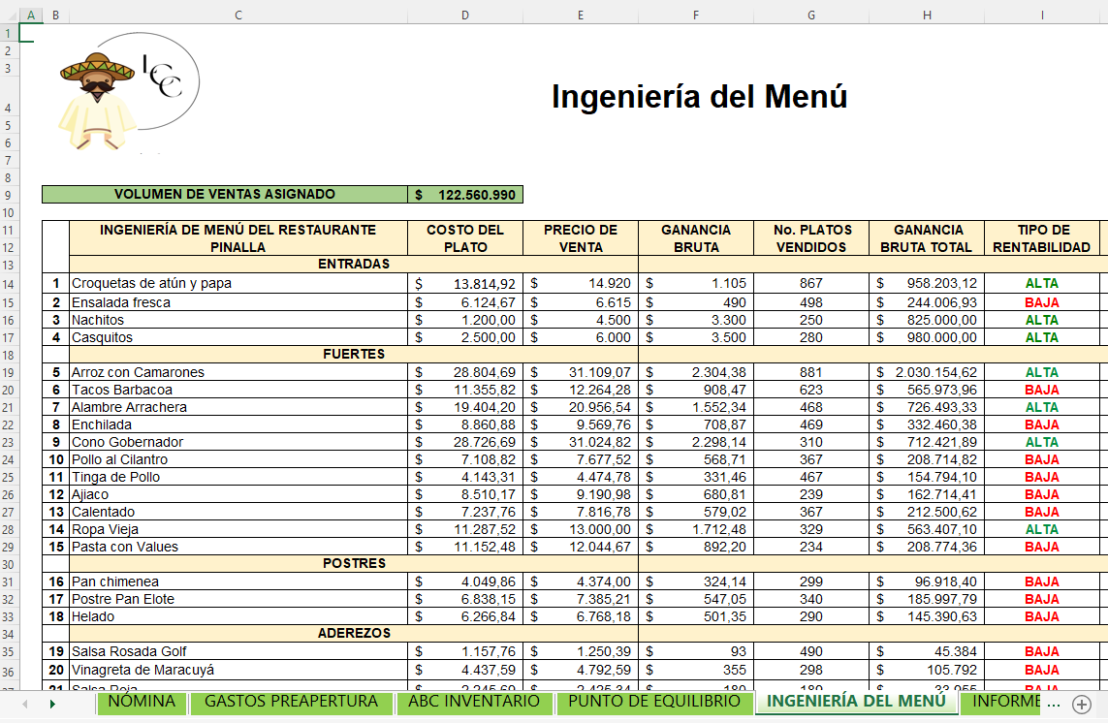
Elaboración propia. (2022). Nota: ANEXO A.xlsx

ANEXO B.
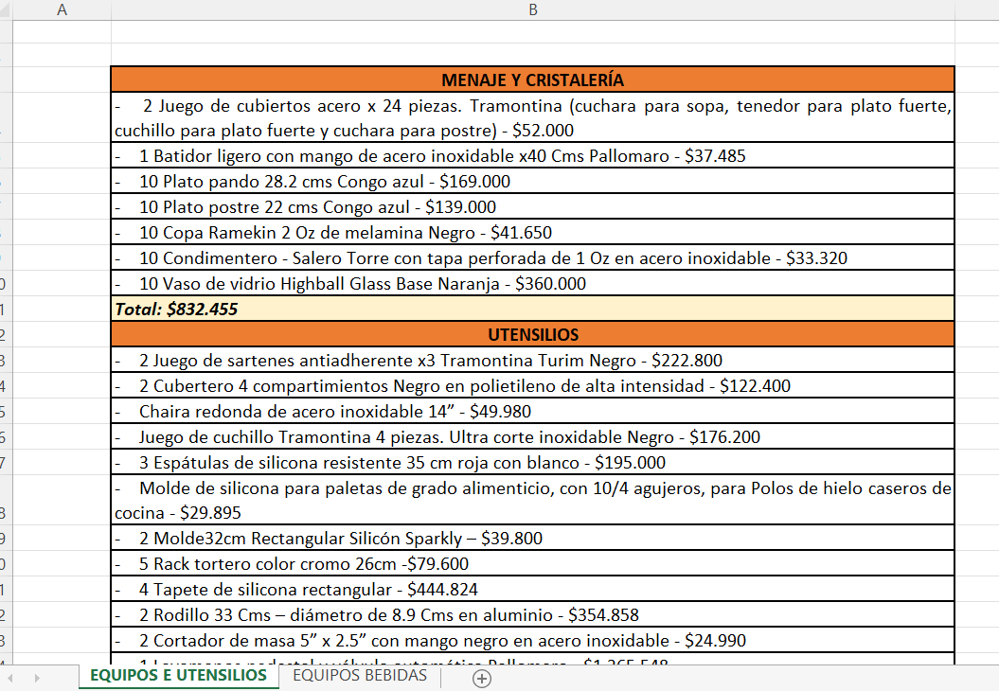
Elaboración propia. (2022). Nota: ANEXO B.xlsx

ANEXO C.
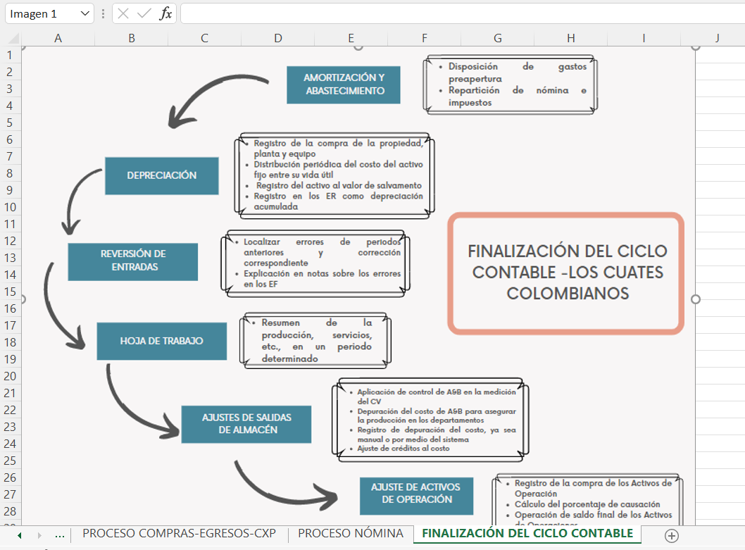
Elaboración propia. (2022). Nota: ANEXO C.xlsx

FIGURAS
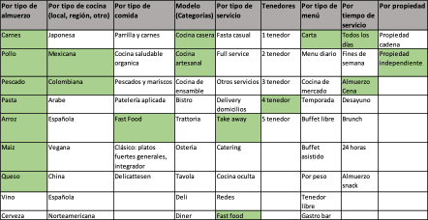
Figura 1. Elaboración propia, 2022. Nota: Formato para facilitar la clasificación de restaurantes.

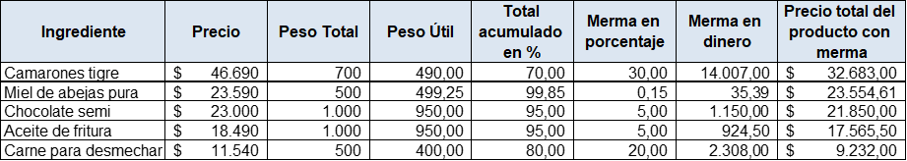
Figura 2. El Profe, 2022. Nota: Análisis del uso de producto.

Días de pedido
Producto | Días
Pollo | Martes, jueves y sábado
Carnes | Miércoles
Pescados y mariscos | Viernes
Frutas y verduras | Lunes, miércoles y viernes
Productos no perecederos (arroz, sal…) | Sábado
Figura 3. Elaboración propia, 2021. Días de compra de mercado

Género | Congelación | Tiempo de conservación | Refrigeración
Carnes | 0° C -18° C | 1-2 días | 2,5°C-6°C
Mariscos | 0° C -18° C | 1-2 días | 2,5°C-6°C
Hortalizas |  | 4 días | 2,5°C-6°C
No perecederos |  |  | T Ambiente
Salsas |  | 1-2 días | 2,5°C-6°C

Figura 4. Elaboración propia, 2021. Tiempo de temperatura
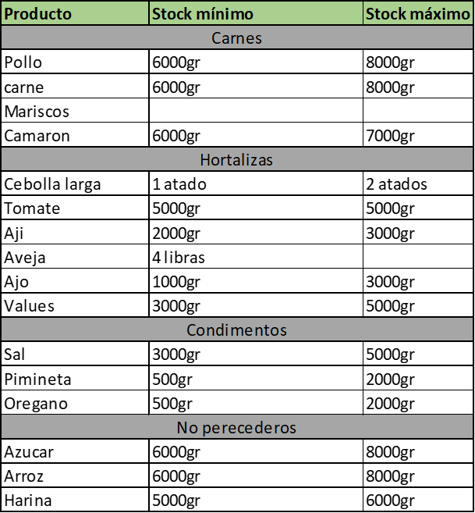
Figura 5. Elaboración propia, 2021. Productos del stock mínimo y máximo.
máximos y mínimos de algunos alimentos

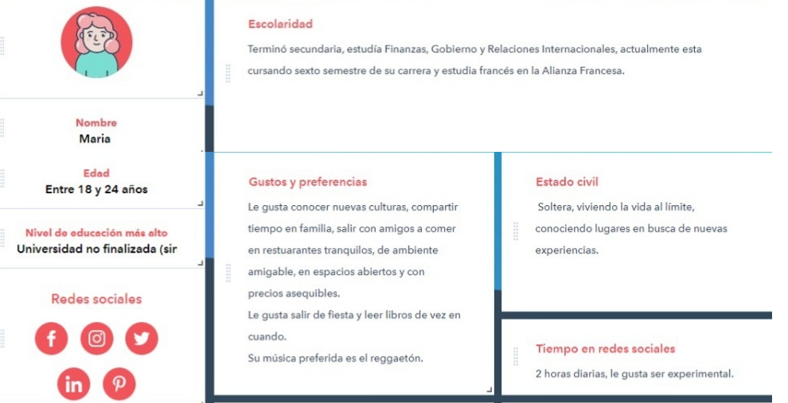
Figura 6. Elaboración Propia, 2022. Buyer persona

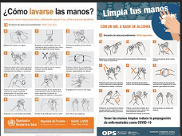
Figura 7. Universidad Industrial Santander. (s.f.). Nota: Ficha de protocolo de lavado de manos y desinfección.

Fecha de creación de la ficha | Última modificación de la ficha | Nombre
Peso | Vida útil | Código
Ingredientes | Características físicas | Características nutricionales
Condiciones de almacenamiento | Temperatura de recepción | Cantidades
Alérgenos | Grupos vulnerables (diabéticos, celiacos…) | Proveedor
Procedimiento
Figura 8. Elaboración propia, 2022. Nota: Ficha técnica del producto.

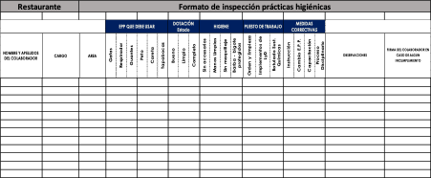
Figura 8. Morales, 2021. Comunicación personal en clase de espacio académico de aseguramiento de la calidad, Universidad Externado de Colombia. Nota: Formato de inspección de prácticas higiénicas.

